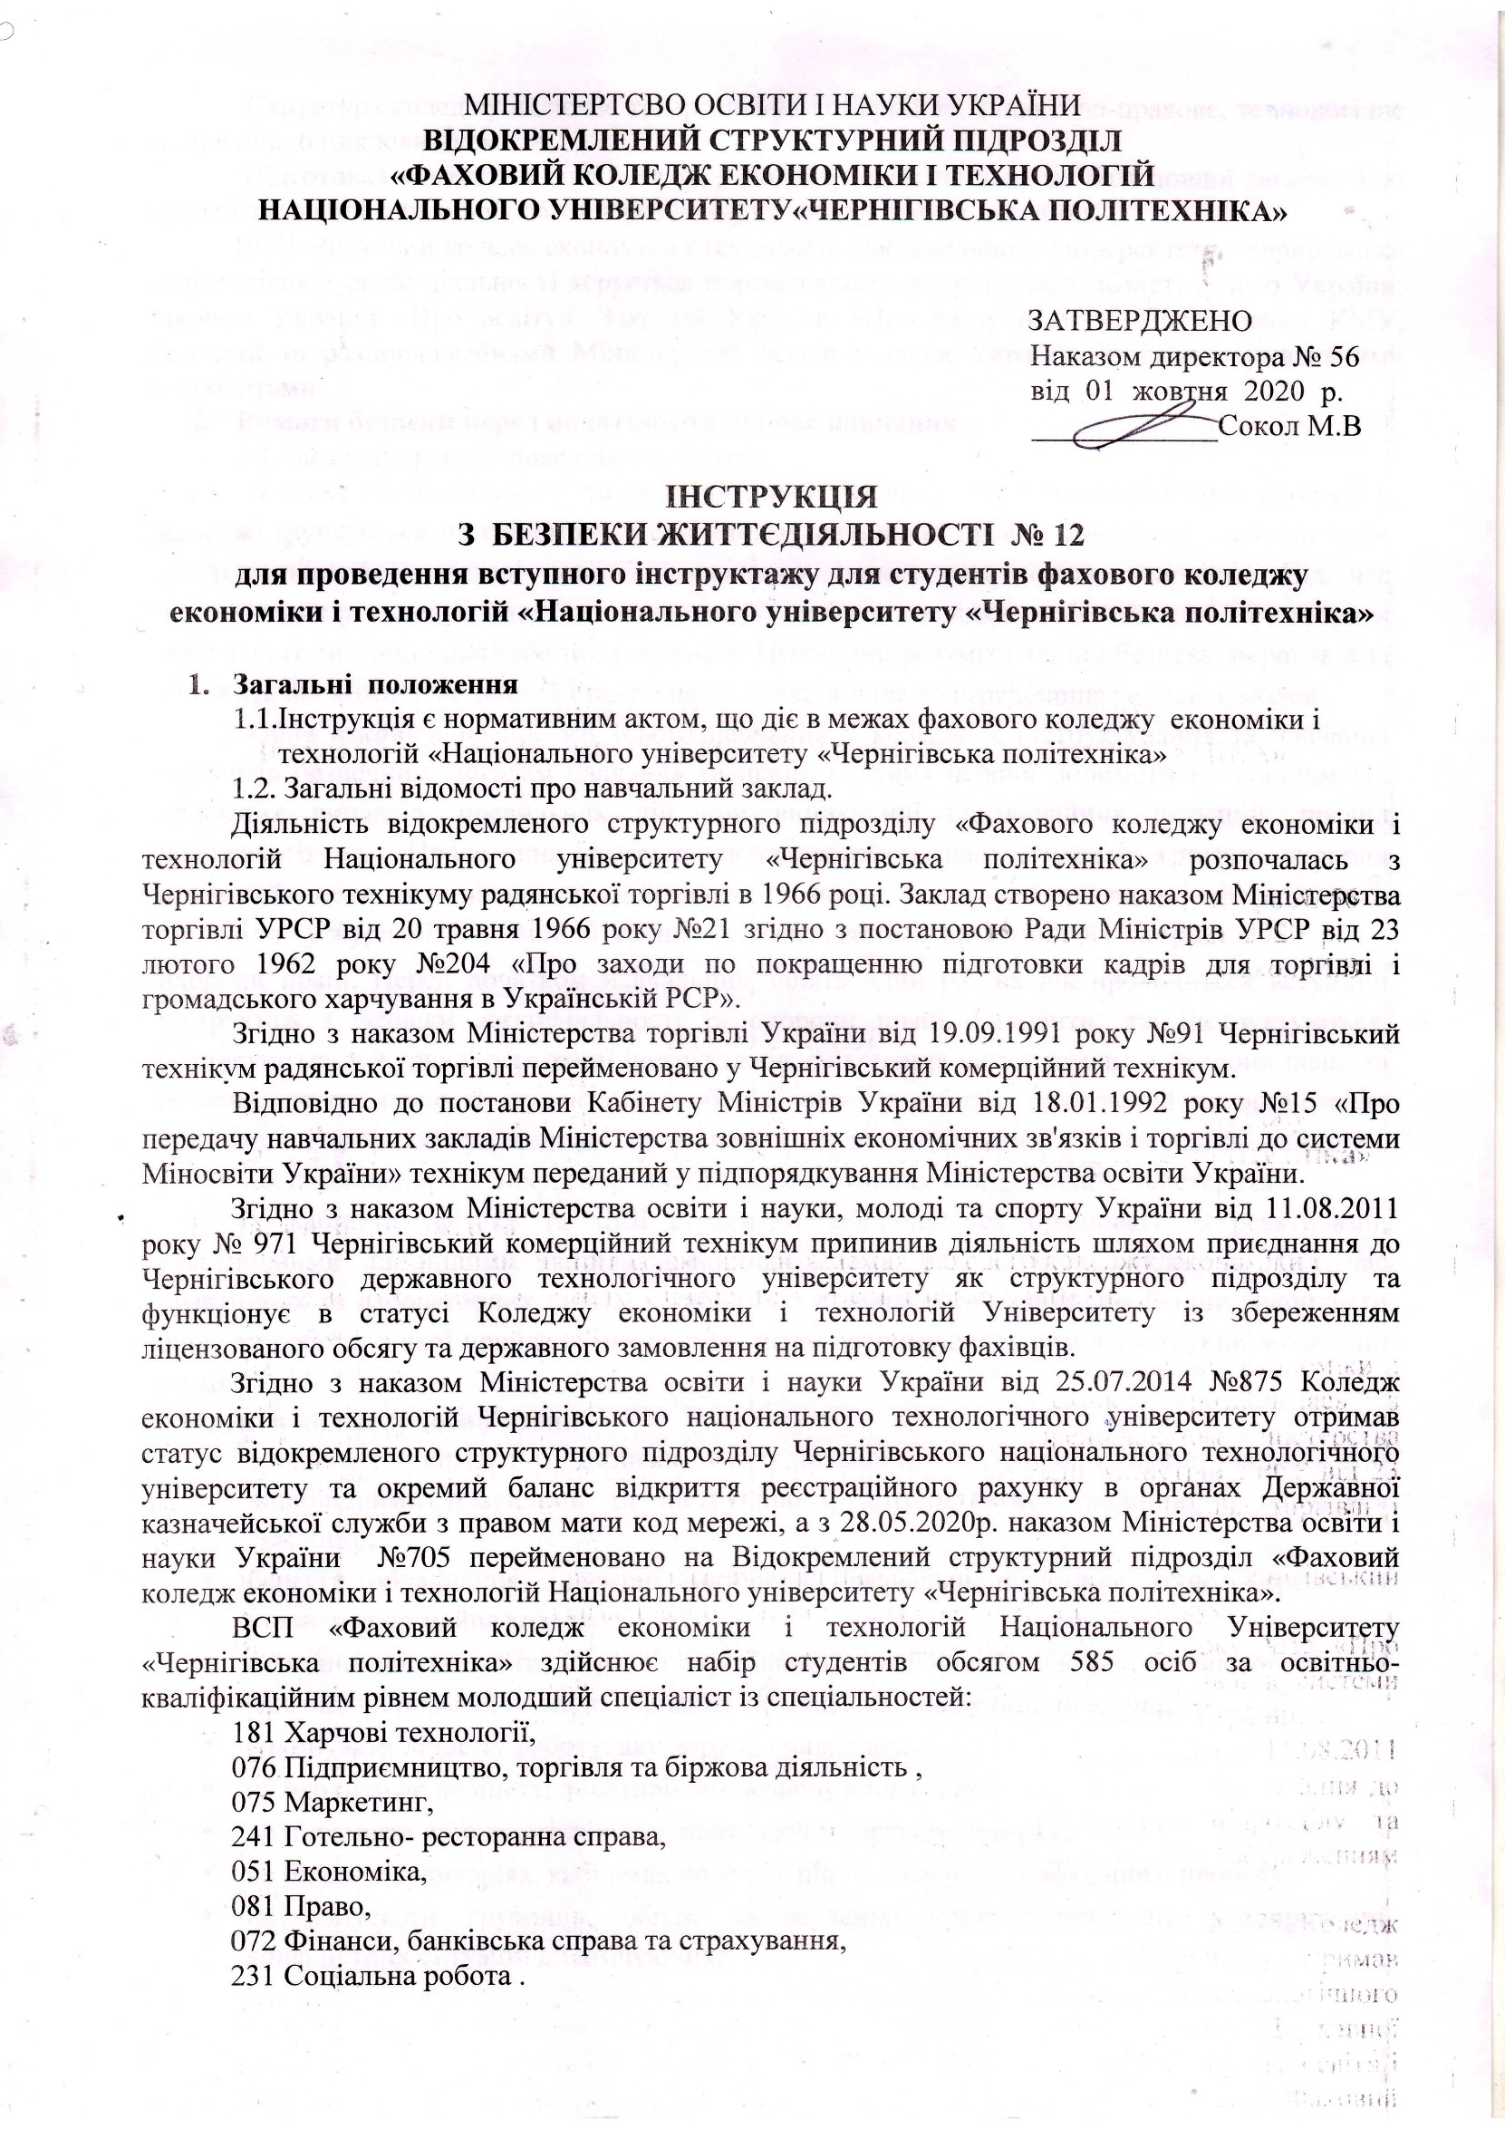
Структура коледжу включає товарознавчо-комерційне, фінансово-правове, технологічне відділення, 6 циклових комісій.
Підготовка молодших спеціалістів у Коледжі здійснюється на базі повної загальної та базової загальної середньої освіти через денну та заочну форми навчання.
ВСП «Фаховий коледж економіки і технологій Національного університету «Чернігівська політехніка» у своїй діяльності керується нормативними документами: Конституцією України; Законом України «Про освіту», Законом України «Про вищу освіту», Постановами КМУ, наказами та розпорядженнями Міністерства освіти і науки України, іншими нормативними документами.
- Вимоги безпеки перед початком та під час навчання

2.1.Загальні правила поведінки студентів
Безпека життєдіяльності та охорона праці учасників навчально-виховного процесу у коледжі ґрунтується на свідомому і сумлінному виконанні правил поведінки. Основні види життєдіяльності у закладі освіти – навчання, наполеглива праця, творчість. Під час знаходження у коледжі потрібно чітко усвідомлювати наслідки своїх дій, щоб не створити небезпечну ситуацію для себе та оточуючих. Необхідно розуміти те, що безпека, перш за все, залежить від кожної людини, її ставлення до навколишнього середовища та інших людей.
Обов’язковим на протязі усього навчання у коледжі є інструктування та навчання студентів безпечним методам навчання та праці, надання першої допомоги потерпілим від нещасних випадків, правильних дій при виникненні надзвичайних ситуацій, правил дорожнього руху. Проведення інструктажів та перевірка знань студентів з питань охорони праці та безпеки життєдіяльності здійснюється у межах навчальної програми і оформлюється відповідно у журналі академічної групи та оформляється на сторінках інструктажів з
охорони праці. Перед початком навчальних занять один раз на рік проводиться вступний інструктаж з безпеки життєдіяльності та охорони праці. Студенти, які інструктуються, розписуються у журналі реєстрації інструктажів. Виконання вимог правил з охорони праці та безпеки життєдіяльності студентами є обов’язковим у роботі, спрямованій на організацію безпечних і здорових умов праці та навчання студентів коледжу у навчальних кабінетах, кабінетах підвищеного ризику, спортивній залі, спортивних майданчиках, майстернях.
У кабінетах фізики та хімії студентам забороняється працювати із реактивами, електричними та іншими нагрівальними приладами без дозволу викладача. Під час практичних та лабораторних занять, у кабінетах підвищеного ризику, необхідно виконувати лише ту роботу, з якої пройдено інструктаж, чітко дотримуючись вимог інструкції з охорони праці.

Студенти коледжу зобов’язані:
  - виконувати вимоги з безпеки життєдіяльності та охорони праці, передбачені відповідними правилами та інструкціями, дотримуватися дисципліни, навчатися сумлінно;
  - берегти обладнання, інвентар, матеріали, навчальні посібники тощо, бережливо ставитися до майна коледжу;
  - сумлінно дотримуватись правил внутрішнього розпорядку коледжу, особистої гігієни і санітарних норм як на місці навчання та праці так і на вулиці чи вдома;
  - виконувати лише ту роботу, яку доручив викладач;
  - не входити до кабінету, аудиторії без дозволу викладача;
  - не підходити до відкритих вікон, починаючи з другого поверху;
  - не бігати в аудиторіях, кабінетах коледжу під час навчально-виховного процесу;
  - не допускати грубощів, образ, застосування протиправних дій у вирішенні конфліктних ситуацій до оточуючих;
  - не приносити до коледжу небезпечні предмети (ріжучі, колючі, вибухові, вогненебезпечні предмети, газові балончики, петарди тощо);
  - не палити в приміщеннях та на території коледжу;
  - не виносити з приміщень коледжу матеріальні цінності;
  - співпрацювати з адміністрацією коледжу щодо створення безпечних умов для навчання та праці, своєчасно повідомляти про недоліки, які можуть призвести до небезпеки під час навчально-виховного процесу.
Запорукою безпеки студентів та оточуючих є виконання вимог інструкцій, нормативних актів з безпеки життєдіяльності та охорони праці, правил безпечної роботи під час навчально-виховного процесу, співпраця з адміністрацією коледжу щодо створення безпечних умов для навчання.

2.2.Розслідування та облік нещасних випадків, професійних захворювань і аварій в коледжі
Якщо нещасний випадок стався з студентом під час навчально-виховного процесу, розслідування проводиться відповідно до статті 26 Закону України «Про освіту», статті 30 Закону України «Про охорону праці», пункту 4 Порядку проведення розслідування та ведення обліку нещасних випадків, професійних захворювань і аварій на виробництві, затвердженого постановою Кабінету Міністрів України від 30.11.2011 р.№ 1232, з метою забезпечення безпечних і нешкідливих умов навчання, праці та профілактики.
Якщо стався нещасний випадок груповий або із смертельним наслідком проводиться спеціальне розслідування.
Про кожний груповий нещасний випадок і нещасний випадок із смертельним наслідком негайно треба повідомити державному інспектору, санепідемстанцію у разі гострих професійних отруєнь, місцевий орган державної виконавчої влади, профспілковий комітет, прокуратуру за місцем знаходження закладу. Розслідування смертельних нещасних випадків проводиться протягом не більше 10 днів і складається акт спеціального розслідування.
Акт за формою Н-1 складається на кожного потерпілого і затверджується керівником протягом доби після підписання акта спеціального розслідування.
Комісія по розслідуванню разом з керівником коледжу відвідує потерпілих або членів їхніх сімей, розглядає і вирішує на місці соціальні питання, роз’яснює потерпілим (сім’ям) їхні права відповідно до чинного законодавства.

2.3.Загальні положення з техніки безпеки.
Під час пересування по території коледжу треба бути уважним, прислухатися до сигналів транспорту, що рухається.
При зустрічному русі працівникам слід триматися правої сторони.
Торкатися до обірваних і з пошкодженою ізоляцією електропроводів забороняється.
Біля тросів, ланцюгів і канатів треба бути обережними.
Не наступати на кришки люків, різні перекриття ям, канав та котлованів, щоб не впасти в них.
Необхідно вивчати попереджувальні знаки, звукову і світову сигналізацію, що діють на території та в приміщенні закладу.
На території, у виробничих санітарно-побутових приміщеннях, на робочому місці треба дотримуватись чистоти і виконувати вимоги особистої гігієни.
Для запобігання простудним захворюванням необхідно стежити, щоб одяг і взуття не були мокрими, уникати протягів і вимагати від адміністрації коледжу усунення їх, не переохолоджуватись.
Не дозволяється завалювати місця і проходи матеріалами, відходами та іншими предметами.
Перед початком роботи треба перевіряти:
а) справність устаткування, інструменту;
б) наявність і справність захисних огорож, небезпечних місць, механізмів, драбин, настилів тощо;
в) наявність надійного заземлення металевих частин устаткування, машин, механізмів, а також труб, у які взята електропроводка;
г) арматуру електричного освітлення, що захищає очі від прямого попадання світла, наявність нормального освітлення робочого місця як природним, так і штучним світлом.
Необхідно стежити за достатньою вентиляцією на робочому місці.
Після закінчення роботи необхідно прибрати своє робоче місце і повідомити керівника про всі несправності, які не були усунуті під час роботи.
Приступаючи до обслуговування устаткування, обладнання, необхідно вивчити інструкцію про його експлуатацію. Перед пуском слід переконатися в його справності і що пуск його нікому не загрожує небезпекою.
Якщо під час огляду виявлені будь-які несправності в обладнанні або його запобіжних пристроях, слід повідомити про це керівника і до усунення їх до роботи не приступати.

Забороняється:
а) залишати працююче устаткування без догляду (навіть при короткочасній відсутності), необхідно зупинити його і повідомити про це керівника;
б) доторкатися до рухомих частин обладнання і спиратися на нього;
в) користуватися рукавицями під час робіт, де є небезпека захоплення їх обертовими частинами;
г) користуватися несправними засобами індивідуального захисту.
Не дозволяється допускати на своє робоче місце осіб, які не мають відношення до виконуваної роботи, довіряти працююче устаткування, обладнання іншому працівникові.

3.Загальні вимоги з електробезпеки
Електричний струм силою 0,1А смертельно небезпечний для людини. Для попередження електротравм усе електрообладнання повинне бути заземленим (зануленим).
До початку роботи на електрифікованому устаткуванні, необхідно перевіряти його справність, ізоляцію проводів і надійність заземлення. Доторкатися до оголених струмоведучих і незахищених частин електроустаткування забороняється. У разі виявлення порушення ізоляції електропроводів, відкритих струмоведучих частин електроустаткування або порушення заземлення треба негайно повідомити про це свого безпосереднього начальника для вжиття заходів щодо усунення несправності.
Проводити самому ремонт електроустаткування забороняється. Цю роботу повинен виконувати тільки електрик, що має допуск до обслуговування електроустаткування.
При перерві в подачі електроенергії, а також коли треба залишити робоче місце, необхідно вимкнути устаткування, машину чи механізм.
При роботах, під час виконання яких можна випадково доторкнутися до струмоведучих частин, треба застосувати тільки справні і випробувані діелектричні засоби захисту.

4.Загальні вимоги з пожежної безпеки
Необхідно пройти інструктаж з пожежної безпеки.
У приміщенні ознайомитися з пожежним інвентарем, запам’ятати, де він знаходиться, і що можна застосувати для гасіння пожежі. Пам’ятайте: будь-яку пожежу легше попередити, ніж загасити.
Захаращувати, закривати пожежні проїзди і проходи до пожежного інвентарю, устаткування і пожежних кранів забороняється.
Палити цигарки і кидати недопалки у приміщені та на території коледжу, забороняється.
Необхідно стежити за справністю електрообладнання, не допускати його перегрівання, перевіряти змащування тертьових частин механізмів, своєчасно усувати несправності.
Забороняється:
а) кидати на підлогу в приміщеннях папір, промаслені ганчірки (прибирати їх треба в спеціальні металеві ящики для відходів та носити з приміщення).
б) затуляти електролампи папером або тканиною, підв’язувати їх неізолюючими матеріалами, чіпляти на електровимикачі, на електропроводи одяг, забивати металеві цвяхи між дротами;
в) вмикати в електромережу прилади, які можуть призвести до непередбачених навантажень;
г) замінювати перегорілі запобіжники дротом.
Особі, що працює з вогненебезпечними матеріалами, необхідно додержуватись протипожежних вимог і мати засоби для гасіння пожежі (пісок, воду, вогнегасники та ін.). Їх треба застосовувати відповідно до інструкцій – залежно від характеру речовини, що горить, і речовини, якою гасять пожежу.
Виходячи останнім з приміщення, необхідно вимкнути електромережу (за винятком чергового освітлення).
Про всі помічені порушення пожежної безпеки необхідно повідомити керівника.
У разі виникнення пожежі треба негайно повідомити про це пожежну охорону по телефону „101”, керівництво навчального закладу.

5. Вимоги безпеки в аварійних ситуаціях .

5.1. В разі виникнення надзвичайної ситуації негайно повідомити куратора групи, викладача, майстра, вихователя.

5.2 При травмуванні студента під час роботи організувати першу домедичну допомогу

5.3.Надання першої домедичної допомоги потерпілим при нещасних випадках.
У випадку дотику людини до струмоведучих частин і потрапляння її під напругу, насамперед необхідно звільнити її від дії електричного струму, вимкнути електроустановку від джерела живлення.
Якщо електроустановку вимкнути неможливо, то потерпілого слід відтягти від струмопровідних частин, взявшись за одяг або застосувавши підручний ізоляційний матеріал.
Після звільнення потерпілого від дії електричного струму необхідно викликати лікаря і надати потерпілому першу (поки прибуде лікар) допомогу.
Якщо потерпілий не втратив свідомість, продовжує дихати і в нього нормально працює серце, слід покласти його, розстібнути одяг, забезпечити повний спокій до прибуття лікаря.
При відсутності в потерпілого дихання і пульсу необхідно робити штучне дихання і непрямий (зовнішній) масаж серця. Під час долікарської допомоги необхідно стежити за зіницями очей.
Широкі зіниці свідчать про різке погіршення кровообігу мозку. При такому стані оживлення треба починати негайно.
Якщо у потерпілого відсутнє дихання і пульс, оживлення його необхідно робити у такому порядку:
а) покласти потерпілого на спину, поклавши йому під лікті валик із згорненого одягу;
б) стати з лівого боку від потерпілого, покласти свою ліву руку йому під потилицю і відкинути йому голову назад;
в) відкрити потерпілому рот, звільнити його від слизу за допомогою марлі або носової хусточки і зробивши два-три глибоких вдихи, вдувати через марлю або хустку повітря із свого рота в рот потерпілого;
г) звільнити рот і ніс потерпілого після закінчення вдування, щоб не заважати вільному видиху, після видиху людина, що надає допомогу, знову повинна зробити два-три глибоких вдихи в рот потерпілому.
Частота дихання не повинна перевищувати 12-16 раз на хвилину.
При появі перших слабких вдихів слід починати робити штучний вдих у момент самостійного вдиху.
При відновленні у потерпілого самостійного дихання деякий час слід продовжувати штучне дихання до повного приведення потерпілого до свідомості або до прибуття лікаря. Якщо у потерпілого відсутній пульс, необхідно для підтримання життєвої діяльності організму (для відновлення кровообігу) одночасно з штучним диханням (вдуванням повітря) робити зовнішній масаж серця. Зовнішній (непрямий) масаж серця слід робити ритмічно стискуючи серце через передню стінку грудної клітки при надавлюванні на відносно рухому нижню частину грудної клітки з частотою 60-70 раз на хвилину. Це забезпечує достатній кровообіг в організмі, якщо серце не працює. Не припиняйте дії, якщо навіть потерпілий не подає ознак життя. Тільки лікар може вирішити питання про доцільність приведення потерпілого до притомності.
Необхідно вивчити способи надання першої допомоги при уражені електричним струмом і вміти застосувати їх у разі потреби. У випадку, якщо необхідно надати першу
